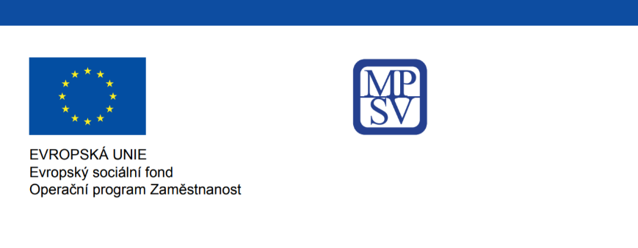

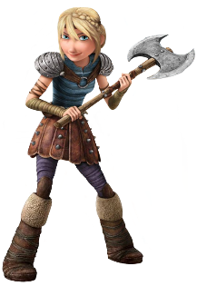
Příměstské tábory Bečváry registrační číslo CZ.03.2.65/0.0/0.0/16_047/0009526
Jak vycvičit draka
aneb Vikingové v Bečvárech

ZŠ a MŠ Bečváry srdečně zve děti od 5 do 12 let na letní příměstský tábor, který se ponese v dobrodružném duchu.

TERMÍN 1. turnus 13. 7. 2020 – 17. 7. 2020
2. turnus 20. 7. 2020 – 24. 7. 2020
3. turnus 27. 7. 2019 – 31. 7. 2020

ČAS: 7:00 – 17:00
CENA: 300,- Kč (za týden)
(Jedná se pouze o úhradu stravy dítěte, samotný tábor je zdarma.)

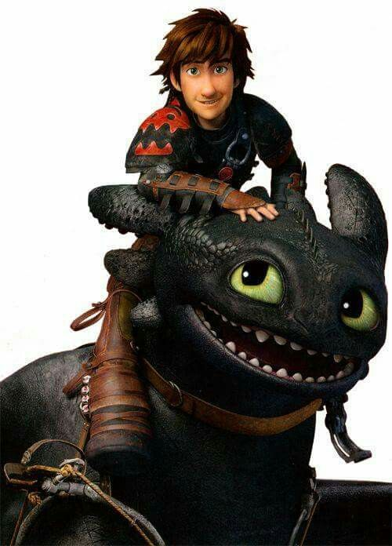
Pro bližší informace se můžete obrátit na e-mailovou adresu taborybecvary@gmail.com , popřípadě na telefon 724 157 066 (Mgr. Hrčkuláková).

